Вы можете проявить себя осознанными, внимательными и понимающими родителями. Вы можете стать для ваших детей источником вдохновения на новые, интересные дела, партнером, другом и союзником в их детском мире. Сделать это не так сложно, как вам может показаться. Самое главное, принять это решение и начать испытывать НЕ эмоции раздражения от вынужденного сидения дома, а эмоции радости от совместного проживания текущей ситуации вместе со своим самым близким человеком на свете -ребенком!

Дидактические игры:

Наряди матрешку:

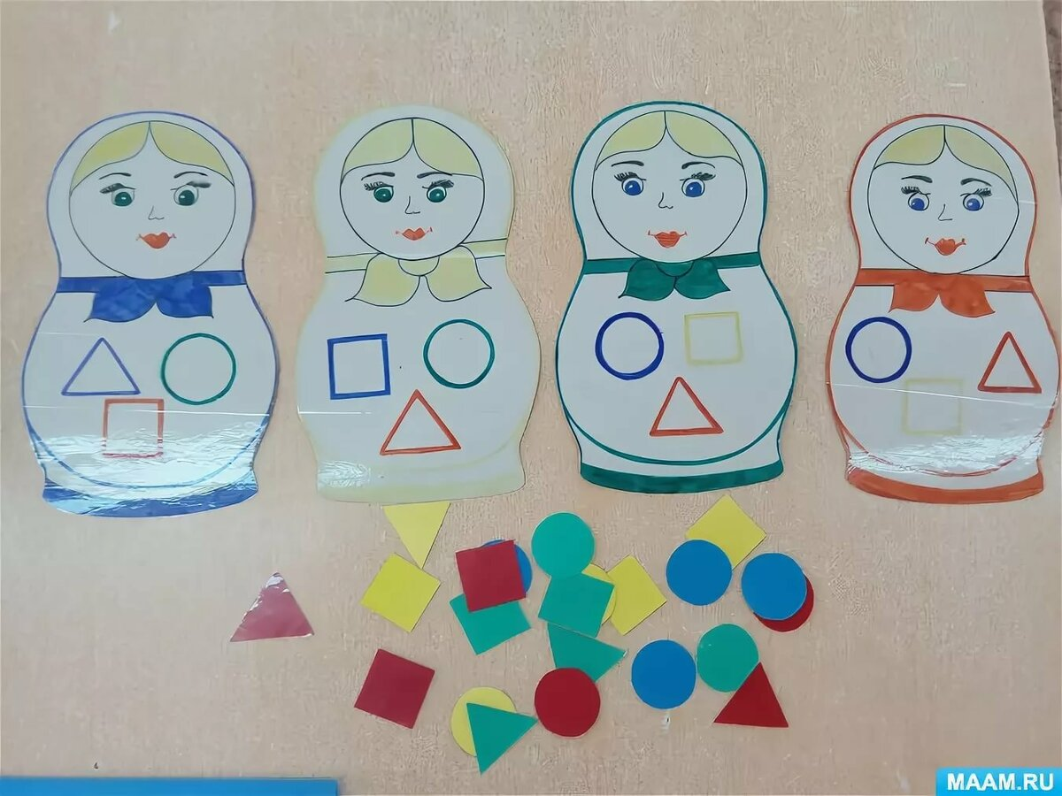

Закрой ячейки:

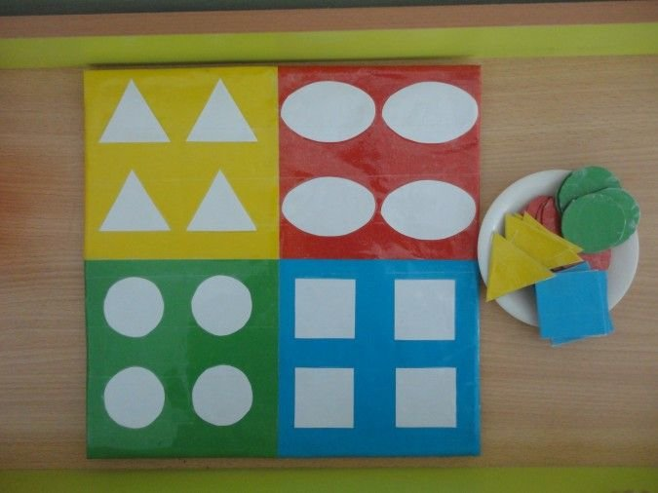

Светофор:

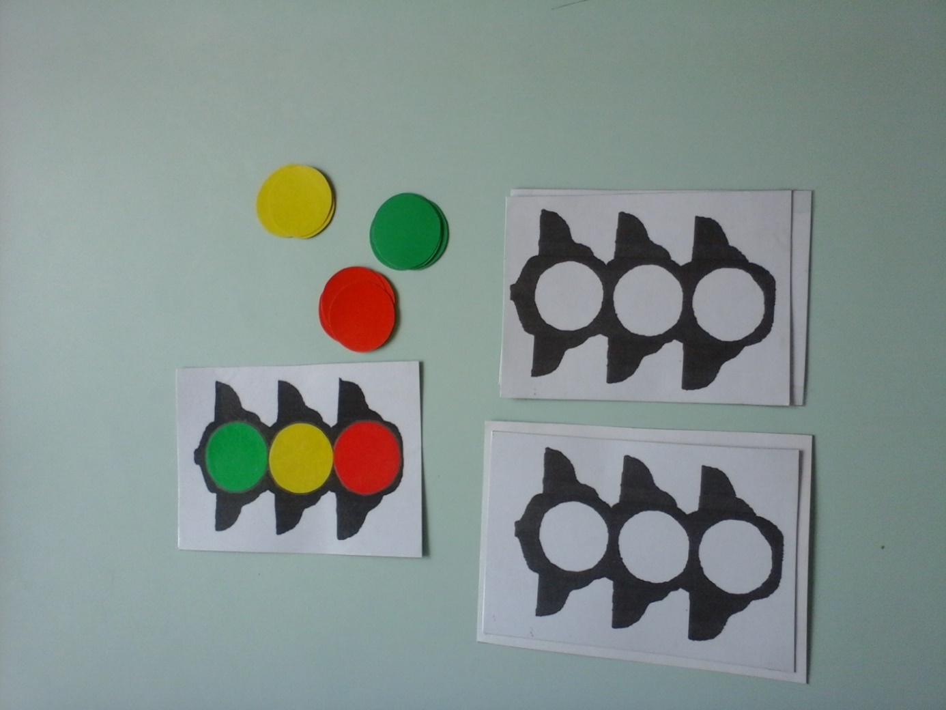

Реши пример:

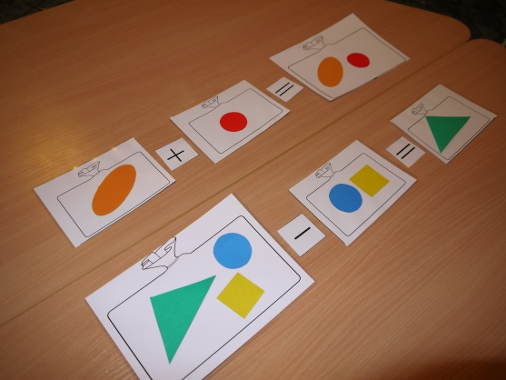

Сколько жителей в доме:

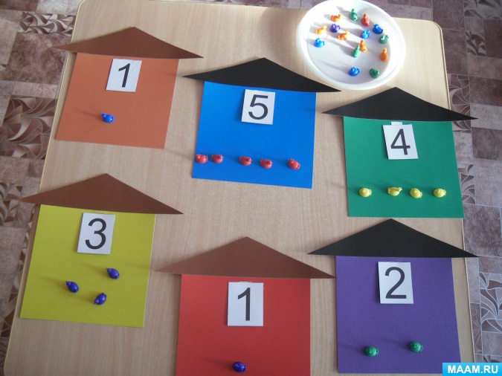

Зонт:

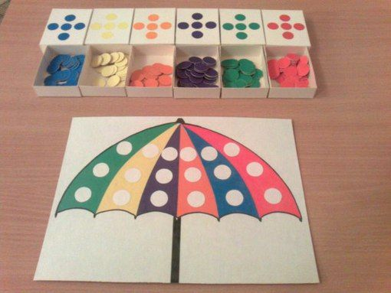

Построй из геометрических фигур:

